AD: NUMARA: …/…/2019
SOYAD: SINIF:

…………………………………….. ANADOLU LİSESİ 2018–2019 ÖĞRETİM YILI
9. SINIFLAR SAĞLIK BİLGİSİ DERSİ 2. DÖNEM 1. SINAVI

- İnsanların, hayvanların ve araçların ulaşım yolları üzerindeki hâl ve hareketlerine ………………… denir.
- Yayaların karşıya güvenle geçmelerini sağlamak amacıyla taşıt yolu üzerine çizilen çizgilere ……………………………….. denir
- Hiçbir sebeple soldaki şeride geçilemediği ve şeridin üzerinden gidilemediğini gösteren yol çizgilerine ……………………….. denir.
- Kara yolundan yararlananlara trafik düzenini ve güvenliğini sağlamak amacıyla uymaları gereken yasaklama, kısıtlama ve mecburiyetleri bildiren levhalara ………….............................. denir


Yanda verilen trafik bilgi işaret levhası …………….. levhasıdır.

- Trafik adabı, toplumda bulunan insanların trafik ortamı içinde birbirlerine karşı olan tutum ve davranışlarıdır.
D Y
- Toplu taşıma araçlarında başkalarının hakkına saygılı davranılması; insanların emniyetli, huzurlu, sakin ve mutlu bir yolculuk yapmasına imkân sağlayacaktır.
D Y
- Trafik ortamı insanların ortak kullanım alanıdır.
D Y
- Her isteyen öğrenci servis taşımacılığı yapabilir.
D Y
- Kara yolundaki trafik işaret ve levhaları, yolu kullanan sürücü ve yayalara yol ve çevresi hakkında bilgi vermektedir.
D Y

11- Aşağıdakilerden hangisi trafikte sergilenmesi gereken tutum ve davranışlardan değildir?
- Saygı | - Nezaket | - Yardımlaşma | - Acele etmek | - Empati

12- Toplu taşıma araçlarını kullanırken kurallara uymayan insanlar, toplu taşıma araçlarına binişi ve bu araçlardan inişi engeller ve taşıtın hareketini geciktirir. Bu nedenle toplu taşıma araçlarını kullanırken dikkat edilmesi gereken bazı hususlar vardır. Aşağıdakilerden hangisi bu hususlardan değildir?
- Araç, durakta veya kaldırımda beklenmeli | - Araca binerken sıraya girilmeli
- Kapılara ani ve hızlı hareket edilmemeli | - Araç durmadan araçtan inilmeli
- Hamile, yaşlı, engelli, gazi ve çocuklu yolculara öncelik tanınmalı

13- Aşağıdakilerden hangisi okul ve taşımalı eğitim servisi olarak kullanılan araçlarda aranan şartlardan değildir?
- Taşıtlarda görüntü ve müzik sistemleri en kaliteli olanlardan olmalıdır
- Okul servis araçlarının arkasında “okul taşıtı” yazısı bulundurulmalıdır.
- Okul servis araçlarının kapıları, şoför tarafından açılıp kapatılabilecek şekilde olmalıdır.
- Okul servis aracı olarak kullanılacak taşıtların yaşları, yirmi yaşından büyük olmamalıdır.
- Taşıtlarda her öğrenci için bir emniyet kemeri bulunmalıdır.

14- Kara yollarında yetkililerce denetimler yapılarak trafik düzeni ve güvenliği sağlanmaktadır. Ancak buna rağmen denetimlerin olmadığı yer ve zamanlarda yapılan kural ihlalleriyle trafik akışı ve güvenliği olumsuz etkilenmektedir. Bu tür ihlaller tespit edildiğinde aşağıdaki numaralardan hangisi aranmalıdır?
- 110 | - 112 | - 155 | - 156 | - 153

15- Yolun trafiğe kapalı olduğunu ve mutlak bir duruş yapılmasını bildirir. Bu ışık yanmakta iken aksine bir işaret yoksa hiçbir yöne hareket edilemez. Tanımı aşağıdakilerden hangisine aittir?
- Sarı Işık | - Kırmızı Işık | - Yeşil Işık
- Aralıklı Yanıp Sönen Sarı Işık | - Aralıklı Yanıp Sönen Kırmızı Işık

16- Aşağıdakilerden hangisi trafik işaret ve levhalarının amaçlarından değildir?
- Yolu kullanan sürücü ve yayalara yol ve çevresi hakkında bilgi vermek,
- Trafik karmaşasını ortadan kaldırmak,
- Düzeni sağlamak ve trafik kazalarını en aza indirmek
- Hangi yönden yola devam edileceği,
- Sadece yayalara yardımcı olmak

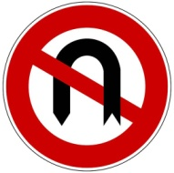
17-
Şekildeki trafik levhasını gören araç kullanıcısı ne yapmalıdır?

- Hızını arttırmalı
- U dönüşü yapmamalı
- Sola dönüş yapmamalı
- Geri gitmemeli
- Araç sollamamalı

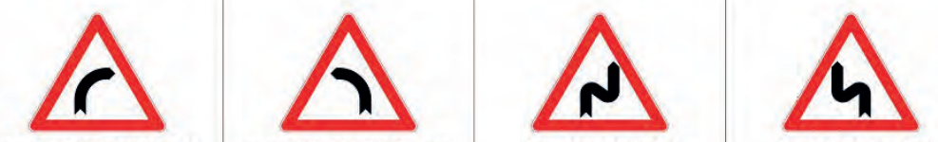

18-

Aşağıda yapılan açıklamalardan hangisine ait Tehlike Uyarı İşaret Levhası yukarıdaki işaretler arasında yoktur?
- Sola tehlikeli viraj
- Tehlikeli eğim
- Sola tehlikeli devamlı viraj
- Sağa tehlikeli devamlı viraj
- Sağa tehlikeli viraj

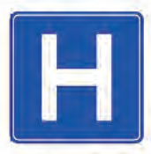
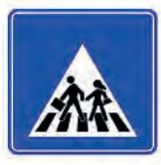
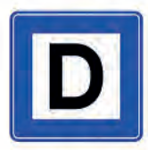
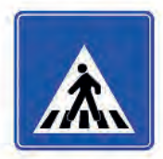
19-

Aşağıda yapılan açıklamalardan hangisine ait Tehlike Uyarı İşaret Levhası yukarıdaki işaretler arasında yoktur?
- Mecburi yaya yolu
- Yaya geçidi
- Okul geçidi
- Hastane
- Durak

20- Kara yolu üzerinde bir ya da daha çok aracın karıştığı, can ve/veya mal kaybının yaşandığı olaylara ne denir?
- Trafik güvenliği
- Trafik kuralı
- Trafik düzeni
- Trafik kazası
- Trafik akışı

HER SORU 5 PUANDIR. BAŞARILAR

